LÍNEAS ARGUMENTATIVAS.
DEBERES DE LAS AUTORIDADES. El derecho de acceso a la información pública es un derecho humano constitucionalmente reconocido en consecuencia todas las autoridades en el ámbito de sus competencias, funciones y atribuciones tienen la obligación de respetarlo, protegerlo y garantizarlo.

ÍNDICE.

ANTECEDENTES 3
CONSIDERANDO 11
PRIMERO. De la competencia 11
SEGUNDO. De la oportunidad y procedencia. 12
TERCERO. Planteamiento de la Litis. 13
CUARTO. Del estudio y resolución del asunto. 14
QUINTO. De la versión pública. 53
RESOLUTIVOS 65

Resolución del Pleno del Instituto de Transparencia, Acceso a la Información Pública y Protección de Datos Personales del Estado de México y Municipios, con domicilio en Metepec, Estado de México; de fecha seis (06) de junio de dos mil dieciocho.
VISTOS los expedientes electrónicos formados con motivo de los recursos de revisión 00948/INFOEM/IP/RR/2018 y 00986/INFOEM/IP/RR/2018, promovidos por --------------------------------, en su calidad de RECURRENTE, en contra de las respuestas de la Universidad Politécnica del Valle de Toluca, en lo sucesivo el SUJETO OBLIGADO, se procede a dictar la presente resolución, con base en los siguientes:

ANTECEDENTES
- Los días primero (01) y siete (07) de marzo de dos mil dieciocho, se presentaron ante el SUJETO OBLIGADO vía Sistema de Acceso a la Información Mexiquense SAIMEX, las solicitudes de información pública registradas con los números 00039/UPVT/IP/2018 y 00044/UPVT/IP/2018, mediante las cuales respectivamente solicitó la siguiente información:
  - 00039/UPVT/IP/2018:
“Reporte de asesorías que han impartido y actividades administrativas y académicas de Edgar Carbajal y Alison Navarrete desde que fungen como profesores de tiempo completo” (Sic).

  - 00044/UPVT/IP/2018:
“Relación de materias asesoradas por los profesores de tiempo completo de septiembre diciembre 2016 al día de hoy y cargas horarias para contrastarse, además de las evidencias de asesoría osea que si se impartieron, sin dejar de lado a nadie” (Sic)

- Se señaló como modalidad de entrega de la información para ambas solicitudes: A través del SAIMEX.

- En fechas dos (02), cinco (05) y seis (06) de abril de dos mil dieciocho, el SUJETO OBLIGADO, dio respuesta a las solicitudes de información presentadas, y en las que contestó para cada una lo siguiente:
  - 00039/UPVT/IP/2018
“En atención a la solicitud de información pública registrada con el numero de folio 00039/UPVT/IP/2018 que realizó el 01 de marzo del año en curso, sírvase encontrar en archivo adjunto copia digitalizada en formato pdf del oficio emitido por los Servidores Públicos Habilitados, de la Dirección de la División de Ingeniería Informática y la Dirección de la División de Ingeniería en Biotecnología y licenciatura en Negocios Internacionales, en el cual se detalla lo referente a su solicitud de información. Se hace de su conocimiento el término de quince días para interponer el recurso de revisión que se señala en los artículos 176,177 y 178 de la Ley de la materia, en caso de considerar que la respuesta es desfavorable a su solicitud. (…)” (Sic)

  - 00044/UPVT/IP/2018
“(…) En atención a la solicitud de información pública registrada con el numero de folio 00044/UPVT/IP/2018 que realizó el 07 de Marzo del año en curso, sírvase encontrar en archivo adjunto copia digitalizada en formato pdf del oficio emitido por los Servidores Públicos Habilitados, de la Dirección de la División de Ingeniería en Informática, Dirección de la División de Ingeniería en Industrial y de Sistemas, Dirección de la División de Ingeniería en Biotecnología y Negocios Internacionales, Dirección de la División de Ingeniería en Mecatrónica, Departamento de Recursos Humanos y Materiales, en los cuales se detalla lo referente a su solicitud de información, así como anexos que da respuesta a la misma. Se hace de su conocimiento el término de quince días para interponer el recurso de revisión que se señala en los artículos 176,177 y 178 de la Ley de la materia, en caso de considerar que la respuesta es desfavorable a su solicitud. (…)” (Sic)

A cada una de las respuestas adjuntó los archivos electrónicos descritos en la siguiente tabla:

NO. DE SOLICITUD | ARCHIVOS ELECTRÓNICOS ADJUNTOS
00039/UPVT/IP/2018 | - OFICIO SAIMEX 00039.pdf  - Asesorias.PDF  - C HORARIAS A.pdf  - Oficio 402.PDF  - OFICIO 241 SOL 00039.pdf
00044/UPVT/IP/2018 | Por medio del Requerimiento de Pago:  - CARGAS-ASESORIAS 44(2).pdf  - C Horarias IBT y LNI.pdf  - Oficio de Respuesta.pdf  - Cargas horarias.pdf  - Oficio de Respuesta.pdf  - Cargas horarias.pdf  - oficio de respuesta.pdf  - Oficio de Respuesta.pdf  - Asignaturas IBT(1).pdf  - Oficio de Respuesta.pdf  - Relación de materias de asesorías saimex 00044(1).pdf  - Asignaturas LNI.pdf
00044/UPVT/IP/2018 | Por medio de la Respuesta a la Solicitud de Información:  - CARGAS PTC 2016 (SEP-DIC).pdf  - Oficio de Respuesta ut.pdf  - Oficio de respuesta let.pdf

- Documentos que, al ser parte de la respuesta del SUJETO OBLIGADO a la solicitud de información, ya son del pleno conocimiento de las partes, por lo que se omite su inserción, aclarando que serán materia de estudio dentro de la presente resolución más adelante.

- El tres (03) y once (11) de abril de dos mil dieciocho, la RECURRENTE interpuso los recursos de revisión, en contra de las respuestas a las solicitudes de información formulando el acto impugnado en el mismo sentido en ambos recursos de revisión.

- Acto impugnado: “La respuesta” (Sic).

- Razones o Motivos de inconformidad:

- 00948/INFOEM/IP/RR/2018.
“La de informática niega la información, ella misma se contradice y no muestra evidencias” (Sic)

- 00034/INFOEM/IP/RR/2018.
“Mencionan que hay varios documentos de directores, solo hay uno y pide pagar cuando la información se pidió por este medio, niegan la información” (Sic)

- Asimismo con fundamento en lo dispuesto por el artículo 185 fracción I de la Ley de Transparencia y Acceso a la Información Pública del Estado de México y Municipios se turnó al Comisionado José Guadalupe Luna Hernández con el objeto de su análisis, posteriormente el Pleno de este Órgano Autónomo, en la Décimo Cuarta Sesión Ordinaria de fecha dieciocho (18) de abril de dos mil dieciocho se ordenó la acumulación de los recursos de revisión 00948/INFOEM/IP/RR/2018 del Comisionado José Guadalupe Luna Hernández y 00986/INFOEM/IP/RR/2018 de la Comisionada Eva Abaid Yapur; toda vez que se trata de la misma RECURRENTE y el mismo SUJETO OBLIGADO el comisionado ponente considera que resulta conveniente su acumulación a efecto de formular y presentar el proyecto de resolución correspondiente de conformidad con el numeral ONCE incisos b) y c) de los Lineamientos para la Recepción, Trámite y Resolución de las Solicitudes de Acceso a la Información Pública, así como de los Recursos de Revisión que deberán observar los Sujetos Obligados por la Ley de Transparencia Estatal, que señala:
“ONCE. El Instituto, para mejor resolver y evitar la emisión de resoluciones contradictorias, podrá acordar la acumulación de los expedientes de recursos de revisión, de oficio o a petición de parte cuando:
(…)
b) Las partes o los actos impugnados sean iguales
c) Cuando se trate del mismo solicitante, el mismo SUJETO OBLIGADO, aunque se trate de solicitudes diversas;
(…)”

- Razón por la cual, por resultar conveniente su trámite de forma unificada para mejor resolver y evitar la emisión de resoluciones contradictorias, fue procedente que este Órgano Garante realizara la acumulación respectiva, de conformidad con lo dispuesto en el artículo 18 del Código de Procedimientos Administrativos del Estado de México, de aplicación supletoria en términos del artículo 195 de la Ley de Transparencia y Acceso a la Información Pública del Estado de México y Municipios en vigor, que a la letra señalan:

Código de Procedimientos Administrativos del Estado de México.

“Artículo 18.- La autoridad administrativa o el Tribunal acordarán la acumulación de los expedientes del procedimiento y proceso administrativo que ante ellos se sigan, de oficio o a petición de parte, cuando las partes o los actos administrativos sean iguales, se trate de actos conexos o resulte conveniente el trámite unificado de los asuntos, para evitar la emisión de resoluciones contradictorias. La misma regla se aplicará, en lo conducente, para la separación de los expedientes.”

Ley de Transparencia y Acceso a la Información Pública del Estado de México y Municipios.

“Artículo 195. En la tramitación del recurso de revisión se aplicarán supletoriamente las disposiciones contenidas en el Código de Procedimientos Administrativos del Estado de México.”
(Énfasis añadido)

- El Comisionado Ponente con fundamento en lo dispuesto por el artículo 185 fracción II de la ley de la materia, a través de los acuerdos de admisión de nueve (09) y diecisiete (17) de abril de dos mil dieciocho puso a disposición de las partes el expediente electrónico vía Sistema de Acceso a la Información Mexiquense SAIMEX a efecto de que en un plazo máximo de siete días manifestaran lo que a derecho convinieran, ofrecieran pruebas y alegatos según corresponda al caso concreto, de esta forma para que el SUJETO OBLIGADO presentara el Informe Justificado procedente.
- En fecha dieciocho (18) y diecinueve (19) de abril de dos mil dieciocho el SUJETO OBLIGADO remitió los informes justificados correspondientes, los cuales por encontrarse en los supuestos señalados en la fracción III del artículo 185 de la Ley de Transparencia y Acceso a la Información Pública del Estado de México y Municipios, fueron puestos a la vista de la RECURRENTE, el informe justificado, así como sus anexos, del recurso de revisión 00948/INFOEM/IP/RR/2018; sin embargo, respecto del informe justificado y anexos del recurso de revisión 00986/INFOEM/IP/RR/2018, únicamente se puso a la vista el archivo denominado “OFICIO DE CONFIRMACIÓN SPH DRHM.pdf”, al ser el único archivo que aportaba información novedosa para la particular; mismos documentos que no se insertan por ser del conocimiento de las partes, máxime que serán motivo de análisis en párrafos subsecuentes.

- El informe justificado, así como un anexo presentado por el SUJETO OBLIGADO fueron notificados a la RECURRENTE mediante acuerdos de notificación de veinticinco (25) de abril de dos mil dieciocho y veintiuno (21) de mayo de dos mil dieciocho. Sin embargo, con respecto a los anexos denominados “OFICIO DE CONFIRMACION DDII.pdf”, “OFICIO DE CONFIRMACION SPH DDIM.pdf”, “INFORME JUSTIFICADO.pdf”, “OFICIO DE CONFIRMACION SPH DDIBTLNI.pdf” y “OFICIO DE CONFIRMACIÓN SPH DDIMCT.pdf, serán puestos a disposición de la particular junto con la presente resolución en el momento procesal oportuno.

- Por su parte, la RECURRENTE no realizó manifestación alguna respecto a los informes justificados o alguno de los anexos emitidos por el SUJETO OBLIGADO.

- El Comisionado Ponente decretó los cierres de instrucción mediante acuerdos de dos (02) y veinticinco (25) de mayo de dos mil dieciocho, por lo que ordenó turnar el expediente a resolución.

- El día veintidós (22) de mayo de dos mil dieciocho y con fundamento en el artículo 181 tercer párrafo de la Ley de Transparencia y Acceso a la Información Pública del Estado de México y Municipios, se notificó que el plazo de 30 días para resolver el recurso de revisión, sería ampliado por un periodo de 15 días hábiles adicionales, debido a la naturaleza, complejidad del asunto y para un mejor estudio.

- misma que ahora se pronuncia, y---------------

CONSIDERANDO

PRIMERO. De la competencia

- Este Instituto de Transparencia, Acceso a la Información Pública y Protección de Datos Personales del Estado de México y Municipios, es competente para conocer y resolver del presente recurso de conformidad con el artículo: 6, apartado A, fracción IV de la Constitución Política de los Estados Unidos Mexicanos; 5, párrafos vigésimo, vigésimo primero y vigésimo segundo fracciones IV y V de la Constitución Política del Estado Libre y Soberano de México; artículos 1, 2 fracción II, 13, 29, 36 fracciones I y II, 176, 178, 179, 181 párrafo tercero y 185 de la Ley de Transparencia y Acceso a la Información Pública del Estado de México y Municipios; y 7, 9 fracciones I y XXIV, y 11 del Reglamento Interior del Instituto de Transparencia, Acceso a la Información Pública y Protección de Datos Personales del Estado de México y Municipios.

SEGUNDO. De la oportunidad y procedencia.

- Los medios de impugnación fueron presentados a través del SAIMEX, en el formato previamente aprobado para tal efecto y dentro del plazo legal de quince días hábiles otorgados; para el caso en particular es de señalar que el SUJETO OBLIGADO entregó respuesta a la solicitud de información 00039/UPVT/IP/2018 el dos (02) de abril de dos mil dos mil dieciocho, de tal forma que el plazo para interponer el recurso transcurrió del día tres (03) al veintitrés (23) de abril de dos mil dieciocho; en consecuencia, presentó sus inconformidades el día tres (03) de abril de dos mil dieciocho, encontrándose dentro de los márgenes temporales previstos en el artículo 178 de la Ley de Transparencia y Acceso a la Información Pública del Estado de México y Municipios vigente; por otro lado, para la solicitud de información 00044/UPVT/IP/2018, entregó respuesta el seis (06) de abril de dos mil dieciocho, de tal manera que el plazo para interponer el recurso transcurrió del día siete (07) al veintisiete (27) de abril de dos mil dieciocho; en consecuencia, presentó sus inconformidades el día once (11) de abril de dos mil dieciocho, encontrándose de igual manera dentro de los márgenes temporales en comento.

- Por otro lado, ambos escritos contienen las formalidades previstas por el artículo 180 último párrafo de la Ley de la materia actual, por lo que es procedente que este Instituto de Transparencia, Acceso a la Información Pública y Protección de Datos Personales del Estado de México y Municipios, conozca y resuelva los presentes recursos.

TERCERO. Planteamiento de la Litis.

- En términos generales la particular se inconformó por las siguientes circunstancias:
  - Para el recurso de revisión 00948/INFOEM/IP/RR/2018
    - Se le negó el acceso a la información requerida.
    - El SUJETO OBLIGADO se contradijo en su respuesta.
    - No le mostraron evidencias.
  - Para el recurso de revisión 00986/INFOEM/IP/RR/2018
- Sólo le entregaron uno de varios documentos.
- El SUJETO OBLIGADO le está haciendo un cobro por digitalización.
- Se le negó el acceso a la información requerida.

- Por lo que de este modo, se actualizan las causales de procedencia previstas en los artículos 179, fracciones I, V, VIII y XIII de la Ley de Transparencia y Acceso a la Información Pública del Estado de México y Municipios.

- Cabe señalar que el SUJETO OBLIGADO rindió su Informe Justificado para manifestar lo que a su derecho asistiera y conviniera, remitiendo y complementando la información solicitada en cada una de las solicitudes de información, documentación que fue parcialmente puesta a la vista de la RECURRENTE por modificar la respuesta inicial.

- En dichas condiciones, la litis a resolver en este recurso se circunscribe a determinar si con los documentos enviados en la respuesta y el informe justificado se satisface el Derecho de Acceso a la Información y si son procedentes las razones o motivos de inconformidad hechos valer por la RECURRENTE, por tal motivo el estudio versará en analizar si resulta procedente la fracción V del artículo 179 de la ley de la materia y determinar si lo determinar si la información proporcionada colma totalmente lo inicialmente requerido.

CUARTO. Del estudio y resolución del asunto.

- Del deber de las autoridades de promover, respetar, proteger y garantizar el derecho de acceso a la información pública.

- Es menester precisar que este Órgano Garante parte de que el Derecho de Acceso a la Información Pública, es un derecho humano reconocido en el Pacto de Derechos Civiles y Políticos en su artículo 19.2; en la Convención Americana sobre Derechos Humanos en su artículo 13.1; en el artículo sexto de la Constitución Política de los Estados Unidos Mexicanos y en el artículo quinto de la Particular del Estado de México, por lo que al respecto el SUJETO OBLIGADO debe ser cuidadoso del debido cumplimiento de las obligaciones constitucionales que se le imponen, en consecuencia, a todas las autoridades, en el ámbito de su competencia, según lo dispone el tercer párrafo del artículo primero de la Constitución Política de los Estados Unidos Mexicanos al señalar la obligación de “promover, respetar, proteger y garantizar los derechos humanos”, entre los cuales se encuentra dicho derecho.

- Ahora bien, el Derecho de Acceso a la Información Pública se define como: La igualdad de oportunidades para recibir, buscar e impartir informaciónen posesión de cualquier autoridad, entidad, órgano y organismo de los poderes Ejecutivo, Legislativo y Judicial, órganos autónomos, partidos políticos, fideicomisos y fondos públicos, así como de cualquier persona física, moral o sindicato que reciba y ejerza recursos públicos o realice actos de autoridad en el ámbito federal, estatal y municipal,que se constituye como una herramienta fundamental para ejercer el control democrático de las gestiones estatales, de forma tal que puedan cuestionar, indagar y considerar si se está dando un adecuado cumplimiento a las funciones públicas,fomentando la transparencia de las actividades estatales y promoviendo la responsabilidad de los funcionarios sobre su gestión pública,que permite saber qué están haciendo los gobiernos por sus pueblos, sin lo cual la verdad languidecería y la participación en el gobierno permanecería fragmentada.

- Por lo anterior, se deduce que el derecho de acceso a la información pública es un derecho humano constitucionalmente reconocido; en consecuencia, todas las autoridades en el ámbito de sus competencias, funciones y atribuciones tienen la obligación de respetarlo, protegerlo y garantizarlo.

- En el caso concreto que nos ocupa analizar, la particular requirió el reporte de asesorías y actividades administrativas y académicas de los profesores EDGAR FERNANDO CARBAJAL LÓPEZ y ALISON KAREN NAVARRETE CRUZ desde que fungen como profesores de tiempo completo; por otro lado, también solicitó una relación de las materias que son asesoradas por profesores de tiempo completo desde septiembre de dos mil dieciséis hasta la fecha de la solicitud de información, así como cargas horarias y evidencias de asesorías.

- De acuerdo a las constancias que obran en el Sistema de Acceso a la Información Mexiquense (SAIMEX), el SUJETO OBLIGADO atendió cada una de las solicitudes haciendo entrega de dos reportes por parte de las Direcciones de División de los dos profesores, así como el informe de asesorías y cargas horarias de la profesora ALISON KAREN NAVARRETE CRUZ, de igual modo, entregó listas de las asignaturas que se encuentran en programas de asesorías, así como las cargas horarias de todas las Direcciones de división; sin embargo la RECURRENTE se inconforma señalando en las razones o motivos de inconformidad que le negaron la información, que el SUJETO OBLIGADO se contradice y no muestra evidencias, que no le proporcionaron todos los documentos de las Direcciones de División y que no le proporcionan la información pretendiendo hacer un cobro por la entrega de la información aclarando que solicitó la misma vía SAIMEX, situación que de ser el caso que al realizar la consulta en el sitio electrónico no se pudiera acceder a la información o que la clasificación de la información no sea acorde lo dispuesto por la normatividad aplicable, constituiría una afectación indiscutible al derecho humano de acceso a la información pública y en este sentido, el artículo primero Constitucional de forma clara y precisa dispone que como consecuencia de la obligación que tienen las autoridades de promover, respetar, proteger y garantizar el derecho humano, el Estado deberá prevenir, investigar, sancionar y reparar las violaciones a los derechos humanos.

- En este orden de ideas, la Ley de Transparencia y Acceso a la Información Pública del Estado de México y Municipios, cuyo objeto es establecer principios, bases generales y procedimientos para tutelar y garantizar la transparencia y el derecho humano de acceso a la información pública en posesión de los sujetos obligados; en su artículo 176 establece que el recurso de revisión es la garantía secundaria mediante la cual se pretende reparar cualquier posible afectación al derecho de acceso a la información pública, siendo éste el medio a través del cual, este Órgano Garante después de realizar el análisis al procedimiento de acceso a la información, podrá determinar la posible afectación y, de ser el caso, ordenar la reparación a la violación del derecho en cuestión.

II. De la respuesta del Sujeto Obligado a las solicitudes de información.

- Es menester precisar que la RECURRENTE en las solicitudes de información que se analizan solicitó de la Universidad Politécnica del Valle de Toluca, la siguiente documentación:
- Reporte de asesorías y actividades administrativas y académicas de los CC. EDGAR FERNANDO CARBAJAL LÓPEZ y ALISON KAREN NAVARRETE CRUZ desde que fungen como profesores de tiempo completo.
- Relación de materias asesoradas por profesores de tiempo completo desde el período septiembre-diciembre de dos mil dieciséis a la fecha de la solicitud.
- Cargas horarias.
- Evidencias de asesorías.

- En respuesta a los requerimientos formulados, el SUJETO OBLIGADO contestó enviando los oficios UPVT/205BL12000/INI/121/2018 y 205BL15000/402/2018 de doce (12) y veintidós (22) de marzo del dos mil dieciocho, mediante los cuales, la Dirección de la División de Ingeniería en Informática y la Dirección de la división de Ingeniería en Biotecnología y Licenciatura en Negocios Internacionales atendían a la solicitud de información manifestando las actividades académicas y administrativas de los profesores EDGAR FERNANDO CARBAJAL LÓPEZ y ALISON KAREN NAVARRETE CRUZ, de igual modo, proporcionó las cargas horarias de todo el dos mil dieciséis, e inicios del dos mil dieciocho, de la profesora ALISON KAREN NAVARRETE CRUZ, junto con su informe de asesorías de todo el dos mil diecisiete.

- Por otro lado, referente a la relación de materias asesoradas por profesores de tiempo completo desde el período septiembre-diciembre de dos mil diecisiete, cargas horarias y evidencias de asesorías, se remite la información por medio de una serie de archivos adjuntos por medio del SAIMEX dentro de los apartados “Requiere pago” y “Respuesta a Solicitud o Entrega de Información”, se anexa la captura de pantalla de ambos rubros a efecto de mera referencia:

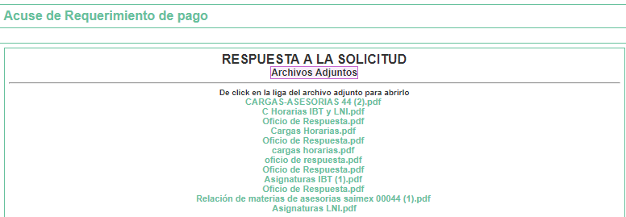
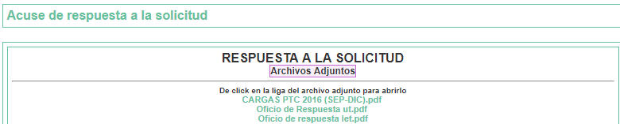

- En consecuencia, derivado de la respuesta a los requerimientos, la RECURRENTE se duele e inconforma pronunciando en las razones o motivos de inconformidad que no le fue negada la información, que hubo contradicciones en la respuesta, no le adjuntaron evidencias, entregaron parcialmente la información y que se le pretende hacer un cobro por la información a pesar de que ésta se solicitó entregar a través del SAIMEX.

- Por lo que el SUJETO OBLIGADO haciendo uso de su derecho en los informes justificados remitió mayor documentación a efecto de reiterar y robustecer su respuesta inicial.

- Así entonces, de las respuestas a las solicitudes de información y de los informes justificados remitidos, se obvia el análisis de la competencia por parte del SUJETO OBLIGADO, dado que éste ha asumido la misma, en razón de que de los argumentos vertidos en su respuesta, se advierte que genera, administra y posee la información solicitada, ya que remite los documentos solicitados por la RECURRENTE.

- De hecho, el estudio de la naturaleza jurídica de la información pública solicitada, tiene por objeto determinar si ésta la genera, posee o administra EL SUJETO OBLIGADO; sin embargo, en aquellos casos en que éste la asume, implica en automático que la genera, posee o administra; por consiguiente, a nada práctico nos conduciría su estudio, ya que se insiste la información pública solicitada, ya fue asumida por EL SUJETO OBLIGADO.

- Una vez expuesto lo anterior, éste Órgano Garante procede a analizar de manera detallada y sistemática cada una de las razones o motivos de inconformidad hechas vale por la RECURRENTE a efecto de demostrar si el SUJETO OBLIGADO colmó las solicitudes de información por medio de las respuestas remitidas.

III. Del recurso de revisión 00948/INFOEM/IP/RR/2018
- Atendiendo a los motivos de inconformidad vertidas dentro del recurso de revisión, por medio de los cuáles la RECURRENTE se duele porque “La de informática niega la información, ella misma se contradice y no muestra evidencias”, ésta ponencia resolutora encuentra infundadas las anteriores manifestaciones con base en lo siguiente:

- De la solicitud de información 00039/UPVT/IP/2018, se aprecia que ------------------------------------, solicitó información referente al reporte de asesorías, así como actividades administrativas y académicas que han desempeñado y/o impartido los servidores públicos EDGAR FERNANDO CARBAJAL LÓPEZ y ALISON KAREN NAVARRETE CRUZ, desde que fungen como profesores de tiempo completo en la Universidad Politécnica del Valle de Toluca.

- Derivado de lo anterior, el SUJETO OBLIGADO remitió adjunto a su contestación de la solicitud de información lo siguiente:
  - Oficio UPVT/2015BL12000/INI/121/2018, referente a EDGAR FERNANDO CARBAJAL LÓPEZ:
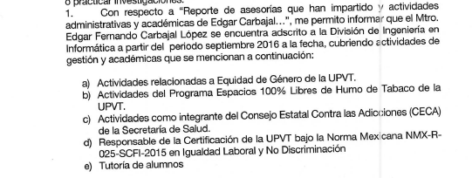
  - Oficio 205BL15000/402/2018, referente a ALISON KAREN NAVARRETE CRUZ:
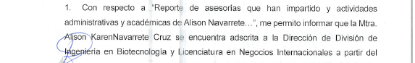
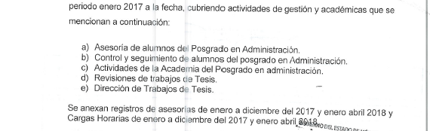

- En el mismo acto, se aprecia que SUJETO OBLIGADO anexó como respuesta a la solicitud otros dos archivos más, el denominado “Asesorias.PDF”, el cual muestra los tres informes cuatrimestrales de asesorías académicas impartidas por la profesora ALISON KAREN NAVARRETE CRUZ durante el dos mil diecisiete. En el siguiente archivo denominado C HORARIAS A.pdf se muestra la carga de horarios y materias de la profesora ALISON KAREN NAVARRETE CRUZ por los períodos cuatrimestrales ENERO–ABRIL, MAYO–AGOSTO y SEPTIEMBRE–DICIEMBRE del dos mil diecisiete, así como para el período ENERO–ABRIL de dos mil dieciocho, a continuación se anexan las capturas de pantalla de las primeras páginas de ambos archivos a efectos de mera referenciación, toda vez que los mismos ya son del conocimiento de las partes:

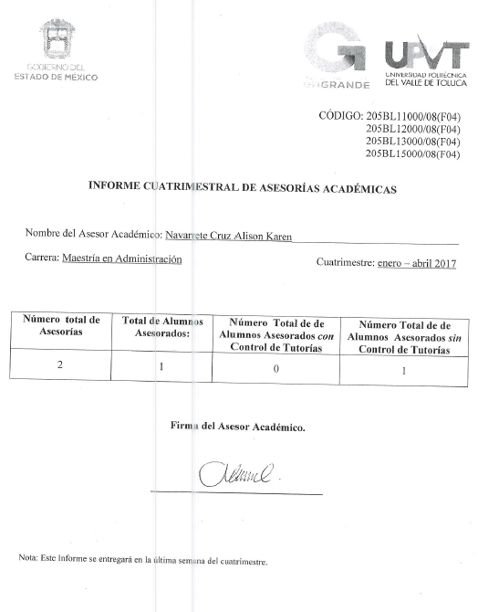
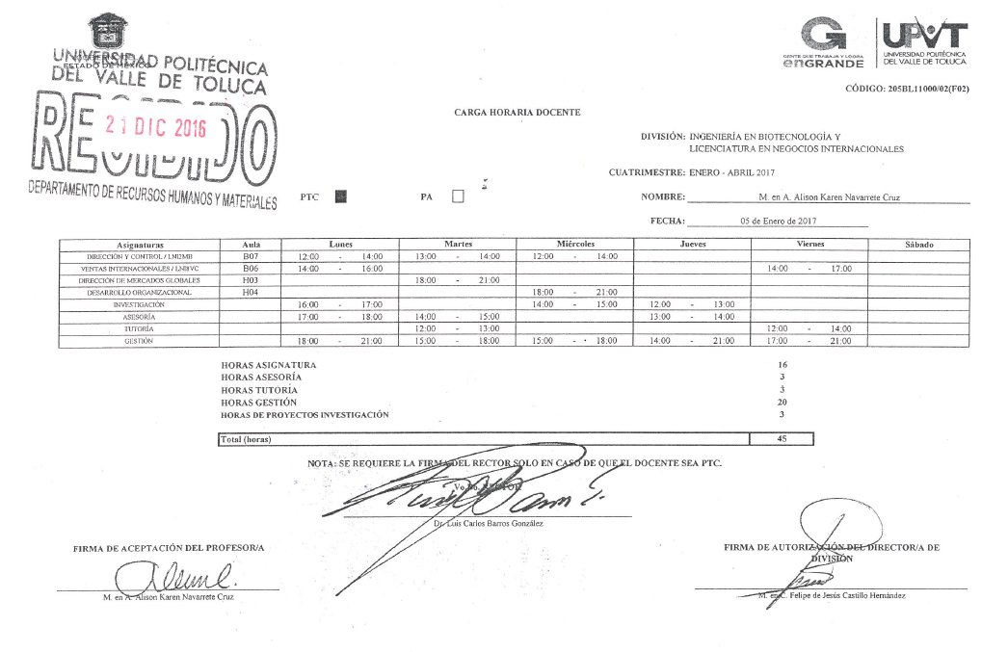

- Por lo antes mencionado, resulta oportuno realizar un cuadro comparativo a efecto de constatar si el SUJETO OBLIGADO colma los requerimientos planteados en el asunto que nos ocupa del periodo solicitado requeridas por la RECURRENTE respecto de ambos servidores públicos, mismo que se brinda a continuación:
NOMBRE DEL SERVIDOR PÚBLICO | SOLICITUD DE INFORMACIÓN | EL SUJETO OBLIGADO COLMA LA SOLICITUD
ALISON KAREN NAVARRETE CRUZ | Reporte de asesorías. | SI
ALISON KAREN NAVARRETE CRUZ | Reporte de actividades administrativas. | SI
ALISON KAREN NAVARRETE CRUZ | Reporte de actividades académicas. | SI
EDGAR FERNANDO CARBAJAL LÓPEZ | Reporte de asesorías. | SI
EDGAR FERNANDO CARBAJAL LÓPEZ | Reporte de actividades administrativas. | SI
EDGAR FERNANDO CARBAJAL LÓPEZ | Reporte de actividades académicas. | SI
- Lo anterior resulta cierto, toda vez que para el reporte de asesorías que pidió la RECURRENTE, la Dirección de la División de Ingeniería en Biotecnología y Licenciatura en Negocios Internacionales, se manifestó respecto de la profesora ALISON KAREN NAVARRETE CRUZ anexando el archivo Asesorías.PDF, mediante el cual ofrece las asesorías que impartió durante los tres cuatrimestres del dos mil diecisiete; aunado a que extendió un archivo más denominado C HORARIOAS A.pdf, el cual muestra las cargas horarias de la profesora demostrando cabalmente las horas y días en que impartía asesorías en la Universidad Politécnica del Valle de Toluca.

- De igual manera, la Dirección de la División de Ingeniería en Informática, se manifestó respecto del C. EDGAR FERNANDO NAVARRETE LÓPEZ, adjuntando el archivo OFICIO SAIMEX 00039.pdf, mediante el cual manifestó que el servidor público no realiza asesorías a alumnos.

- Ahora bien, con respecto a las actividades administrativas y académicas, las Direcciones de División respectivas de los CC. ALISON KAREN NAVARRETE CRUZ y EDGAR FERNANDO CARBAJAL LÓPEZ, se aprecia que dentro de sus oficios de respuesta, se pronunciaron al respecto de las actividades de cada uno de los servidores públicos en comento, manifestando las siguientes actividades administrativa, académicas y/o de gestión:
ALISON KAREN NAVARRETE CRUZ | - Asesoría de alumnos del Posgrado en Administración.  - Control y seguimiento de alumnos del Posgrado en Administración.  - Actividades de la Academia del Posgrado en Administración.  - Revisiones de trabajos de tesis.  - Dirección de trabajos de tesis.
EDGAR FERNANDO CARBAJAL LÓPEZ | - Actividades relacionadas a Equidad de Género de la Universidad Politécnica del Valle de Toluca.  - Actividades del Programa Espacios 100% Libres de Humo de Tabaco de la Universidad Politécnica del Valle de Toluca.  - Actividades como integrante del Consejo Estatal Contra las Adicciones de la Secretaría de Salud.  - Responsable de la certificación de la Universidad Politécnica del Valle de Toluca bajo la Norma Mexicana NMX-R-025-SCFI-2015 en Igualdad Laboral y No Discriminación.  - Tutoría de alumnos
- Derivado de lo anterior, se tiene por colmada para ambos servidores públicos las actividades administrativas y académicas que desempeñan dentro de la Universidad Politécnica del Valle de Toluca.

- Sin embargo, no pasa desapercibido para ésta ponencia resolutora que la RECURRENTE, a pesar de haber recibido la información solicitada, promovió recurso de revisión bajo el tenor siguiente: “La de informática niega la información, ella misma se contradice y no muestra evidencias” (Sic.)

- Por lo que es menester mencionar que la información no fue negada bajo ninguna circunstancia, ya que el SUJETO OBLIGADO proporcionó la información solicitada tal y como se ha analizado en párrafos anteriores.

- En segundo lugar, después de un extenso y detallado análisis a cada uno de los oficios que ofreció el SUJETO OBLIGADO en su respuesta a la solicitud de información, no se encontró ninguna contradicción de hecho o de derecho como arguye la RECURRENTE dentro de sus rezones o motivos de inconformidad.

- Empero, bajo el principio fundamental del derecho administrativo que otorga a éste Órgano Garante suplir la deficiencia de la queja de los particulares, se puede suponer sin conceder que la RECURRENTE hiló una idea subjetiva dependiente de dos acciones negligentes externadas por el SUJETO OBLIGADO, siendo entonces que la oración “(…) ella misma se contradice y no muestra evidencias” (Sic), resulta ser una sola manifestación, refiriéndose que, al no aportar evidencias, el SUJETO OBLIGADO contradice sus manifestaciones vertidas en la respuesta a la solicitud de información.

- Sin embargo, ésta ponencia resolutora advierte que la respuesta del SUJETO OBLIGADO colma la solicitud de información al haber aportado los reportes de asesorías referentes a la C. ALISON KAREN NAVARRETE CRUZ, habiéndose pronunciado que el C. EDGAR FERNANDO CARBAJAL LÓPEZ no imparte asesorías y manifestando todas las actividades que cada uno de los profesores realiza dentro de la Universidad Politécnica del Valle de Toluca.

- Resulta necesario mencionar que la RECURRENTE no solicitó evidencias de las actividades que los CC. ALISON KAREN NAVARRETE CRUZ y EDGAR FERNANDO CARBAJAL LÓPEZ realizan, ya que únicamente solicitó un reporte; lo cual, en atención a los oficios de respuesta de las Direcciones de División, se le hizo del conocimiento a la particular cuáles eran las actividades administrativas y académicas que solicitó.

- Así las cosas, es menester resaltar que la respuesta del SUJETO OBLIGADO implica un acto de autoridad, de modo que, al responder la solicitud de información por medio de los documentos pertinentes mediante los cuales se muestra una lista de las actividades académicas y administrativas de los CC. ALISON KAREN NAVARRETE CRUZ y EDGAR FERNANDO CARBAJAL LÓPEZ, la Universidad Politécnica del Valle de Toluca está realizando meramente una confesión expresa respecto de la información otorgada, misma que tiene la presunción de ser veraz.

- Derivado de ello, resulta imperativo mencionar que éste Órgano Garante no tiene facultades para pronunciarse sobre la veracidad de la información que los sujetos Obligados ponen a disposición de los particulares, toda vez que se aleja de las atribuciones de éste Instituto, máxime que al momento en que el SUJETO OBLIGADO pone a disposición la información, la misma tiene el carácter de oficial, ergo, se presume veraz, tan es así que la misma queda registrada en el Sistema de Acceso a la Información Mexiquense (SAIMEX).

- Sirve de apoyo a lo anterior por analogía, el criterio 31-10 emitido por el entonces Instituto Federal de Acceso a la Información y Protección de Datos, mismo que dice:
El Instituto Federal de Acceso a la Información y Protección de Datos no cuenta con facultades para pronunciarse respecto de la veracidad de los documentos proporcionados por los sujetos obligados. “El Instituto Federal de Acceso a la Información y Protección de Datos es un órgano de la Administración Pública Federal con autonomía operativa, presupuestaria y de decisión, encargado de promover y difundir el ejercicio del derecho de acceso a la información; resolver sobre la negativa de las solicitudes de acceso a la información; y proteger los datos personales en poder de las dependencias y entidades. Sin embargo, no está facultado para pronunciarse sobre la veracidad de la información proporcionada por las autoridades en respuesta a las solicitudes de información que les presentan los particulares, en virtud de que en los artículos 49 y 50 de la Ley Federal de Transparencia y Acceso a la Información Pública Gubernamental no se prevé una causal que permita al Instituto Federal de Acceso a la Información y Protección de Datos conocer, vía recurso revisión, al respecto.”
- Finalmente, debe señalarse que los motivos de inconformidad previamente transcritos (el no mostrar evidencias), resultan ser una ampliación a lo que inicialmente solicitó la RECURRENTE en su solicitud de información primigenia; lo anterior se entiende como una Plus Petitio a su solicitud inicial que no puede abordarse.

- Robusteciendo lo anterior, tiene aplicación al respecto por analogía la tesis aislada número I.8o.A.136 A, de la Novena Época, publicada en el Semanario Oficial de la Federación y su Gaceta Tomo XXIX, Marzo de 2009, página 2887, con número de registro 167607, que lleva por rubro y texto los siguientes:
TRANSPARENCIA Y ACCESO A LA INFORMACIÓN PÚBLICA GUBERNAMENTAL. LOS ARTÍCULOS 1, 2 Y 6 DE LA LEY FEDERAL RELATIVA, NO DEBEN INTERPRETARSE EN EL SENTIDO DE PERMITIR AL GOBERNADO QUE A SU ARBITRIO SOLICITE COPIA DE DOCUMENTOS QUE NO OBREN EN LOS EXPEDIENTES DE LOS SUJETOS OBLIGADOS, O SEAN DISTINTOS A LOS DE SU PETICIÓN INICIAL. “Si bien es cierto que los artículos 1 y 2 de la Ley Federal de Transparencia y Acceso a la Información Pública Gubernamental establecen, respectivamente, que dicho ordenamiento tiene como finalidad proveer lo necesario para garantizar el acceso de toda persona a la información en posesión de los Poderes de la Unión, los órganos constitucionales autónomos o con autonomía legal y cualquier otra entidad federal, así como que toda la información gubernamental a que se refiere dicha ley es pública y los particulares tendrán acceso a ella en los términos que en ésta se señalen y que, por otra parte, el precepto 6de la propia legislación prevé el principio de máxima publicidad y disponibilidad de la información en posesión de los sujetos obligados; también lo es que ello no implica que tales numerales deban interpretarse en el sentido de permitir al gobernado que a su arbitrio solicite copia de documentos que no obren en los expedientes de los sujetos obligados, o sean distintos a los de su petición inicial, pues ello contravendría el artículo 42 de la citada ley, que señala que las dependencias y entidades sólo estarán obligadas a entregar los documentos que se encuentren en sus archivos -los solicitados- y que la obligación de acceso a la información se dará por cumplida cuando se pongan a disposición del solicitante para consulta en el sitio donde se encuentren.”

OCTAVO TRIBUNAL COLEGIADO EN MATERIA ADMINISTRATIVA DEL PRIMER CIRCUITO.
- Asimismo, ha sido criterio del Instituto Nacional de Transparencia, Acceso a la Información y Protección de Datos Personales bajo el número 27/10 que resulta improcedente ampliar las solicitudes de información pública o de datos personales a través de la interposición del recurso de revisión, como se estima acontece en el presente asunto, al aumentar datos a la solicitud inicial, por lo que se insiste no se puede entrar al estudio de la información novedosa, criterio que es de la literalidad siguiente:
Es improcedente ampliar las solicitudes de acceso a información pública o datos personales, a través de la interposición del recurso de revisión. “En aquellos casos en los que los recurrentes amplíen los alcances de su solicitud de información o acceso a datos personales a través de su recurso de revisión, esta ampliación no podrá constituir materia del procedimiento a sustanciarse por el Instituto Federal de Acceso a la Información y Protección de Datos. Lo anterior, sin perjuicio de que los recurrentes puedan ejercer su derecho a realizar una nueva solicitud en términos de la Ley de la materia.”

- Derivado de lo anterior, es que éste Órgano Garante determina CONFIRMAR la respuesta a la solicitud de información 00039/UPVT/IP/2018.

IV. Del recurso de revisión 00044/UPVT/IP/2018.

- Atendiendo a los motivos de inconformidad vertidas dentro del recurso de revisión, por medio de los cuáles la RECURRENTE se duele porque “Mencionan que hay varios oficios de directores, solo hay uno y pide pagar cuando la información se pidió por este medio, niegan la información”, ésta ponencia resolutora encuentra parcialmente fundadas las anteriores manifestaciones con base en lo siguiente:

- De la solicitud de información 00044/UPVT/IP/2018, se aprecia que --------------------------------, solicitó una relación de materias asesoradas por los profesores de tiempo completo desde el cuatrimestre septiembre – diciembre de dos mil dieciséis hasta la fecha de la solicitud de información, pidiendo adjuntar cargas horarias y evidencias de las asesorías.

- Derivado de lo anterior, en fecha cinco (05) de abril de dos mil dieciocho, remitió a la plataforma del SAIMEX el requerimiento de pago de derechos de acceso a la información por digitalización de documentos que constan las evidencias de asesorías solicitadas por la RECURRENTE. Es importante destacar en éste punto que el SUJETO OBLIGADO adjuntó un total de doce (12) archivos acompañados al requerimiento de pago, por medio de los cuáles entrega a la RECURRENTE información sobre relación de materias en programas de asesoría, cargas horarias y los pertinentes oficios de respuesta emitidos por distintas Direcciones de División de la Universidad Politécnica del Valle de Toluca.

- Posteriormente, el seis (06) de abril de dos mil dieciocho, el SUJETO OBLIGADO emitió su respuesta a la solicitud de la RECURRENTE anexando en el mismo acto tres (03) archivos más, dando como resultado un total de quince (archivos) entregados por el SUJETO OBLIGADO para dar respuesta a la solicitud de información.

- Así las cosas, a efecto de dar cuenta de todos los archivos que integraron el requerimiento de pago y la respuesta del SUJETO OBLIGADO, ésta ponencia resolutora se dio a la tarea de cotejar y sintetizar la información mediante una tabla de contenidos a efecto de verificar si de los archivos enviados por la Universidad Politécnica del Valle de Toluca, se da atención a la solicitud 00044/UPVT/IP/2018, misma que se anexa a continuación:
 |  | NOMBRE DEL ARCHIVO | CONTENIDO
Requerimiento de pago | 01 | CARGAS-ASESORIAS 44 (2).pdf | Cargas horarias de docentes de la División de Ingeniería Industrial de septiembre de dos mil dieciséis a diciembre de dos mil diecisiete.
Requerimiento de pago | 02 | C Horarias IBT y LNI-pdf | Carga horaria de docentes de la División de Ingeniería en Biotecnología y Licenciatura en Negocios Internacionales de agosto de dos mil dieciséis a enero de dos mil dieciocho.
Requerimiento de pago | 03 | Oficio de Respuesta.pdf | Archivo dañado.
Requerimiento de pago | 04 | Cargas Horarias.pdf | Cargas horarias de docentes de la División de Ingeniería en Informática de agosto de dos mil dieciséis a diciembre de dos mil diecisiete.
Requerimiento de pago | 05 | Oficio de Respuesta.pdf | Archivo dañado.
Requerimiento de pago | 06 | cargas horarias.pdf | Cargas horarias de docentes de la División de Ingeniería Mecatrónica e Ingeniería Mecánica Automotriz de agosto de dos mil dieciséis a enero de dos mil dieciocho.
Requerimiento de pago | 07 | oficio de respuesta.pdf | Respuesta a la solicitud de información de la División de Ingeniería Industrial y de Sistemas.
Requerimiento de pago | 08 | Oficio de Respuesta.pdf | Respuesta a la solicitud de información de la División de Ingeniería en Biotecnología y Licenciatura en Negocios Internacionales.
Requerimiento de pago | 09 | Asignaturas IBT (1).pdf | Relación de materias de Ingeniería en Biotecnología que se encuentran dentro del programa de asesoría académica.
Requerimiento de pago | 10 | Oficio de Respuesta.pdf | -Respuesta a la solicitud de información de la División de Ingeniería Mecatrónica.  -Relación de materias de Ingeniería Mecánica Automotriz asesoradas por profesores de tiempo completo.  -Relación de materias de Ingeniería Mecatrónica asesoradas por profesores de tiempo completo.
Requerimiento de pago | 11 | Relación de materias de asesorías saimex 00044 (1).pdf | Relación de materias de Ingeniería en Informática asesoradas por profesores de tiempo completo.
Requerimiento de pago | 12 | Asignaturas LNI.pdf | Relación de materias de la Licenciatura en Negocios Internacionales en programas de asesoría académica.
Respuesta a la solicitud de información | 13 | CARGAS PTC 2016 (SEP-DIC).pdf | Carga horaria docente para el cuatrimestre septiembre – diciembre de dos mil dieciséis de las Divisiones de Ingeniería Mecatrónica e Ingeniería Mecánica Automotriz; Ingeniería en Biotecnología y Licenciatura en Negocios Internacionales; Ingeniería en Informática e Ingeniería Industrial.
Respuesta a la solicitud de información | 14 | Oficio de Respuesta ut.pdf | Respuesta de la Titular de la Unidad de Transparencia sobre la solicitud de información.
Respuesta a la solicitud de información | 15 | Oficio de respuesta let.pdf | Respuesta a la solicitud de información de la División de Ingeniería en Informática.

- Ahora bien, dentro del recurso de revisión 00986/INFOEM/IP/RR/2018, la RECURRENTE se duele esencialmente por lo siguiente:
  - El SUJETO OBLIGADO únicamente adjuntó uno de los oficios emitidos por los Servidores Públicos Habilitados de la Dirección de la División de Ingeniería en Informática, Dirección de la División de Ingeniería Industrial y de sistemas, Dirección de la División de Ingeniería en Biotecnología y Licenciatura en Negocios Internacionales, Dirección de la División de Ingeniería en Mecatrónica y Departamento de Recursos Humanos y Materiales.
  - El SUJETO OBLIGADO solicita realice el pago de derechos por la digitalización de la información.

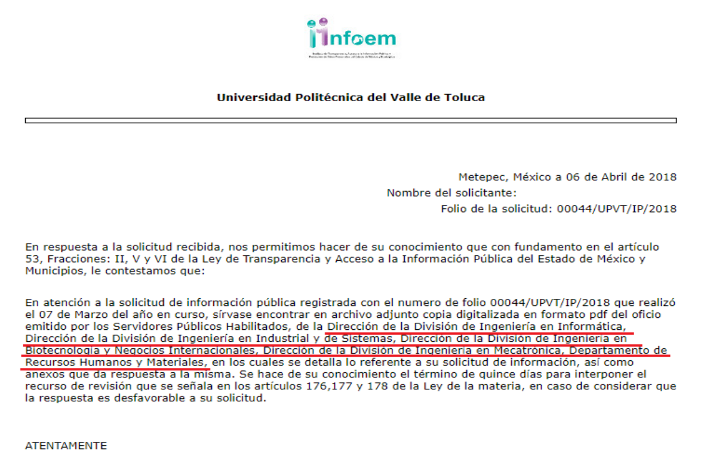
- Así las cosas, de las constancias que obran en la plataforma del SAIMEX, se aprecia que el SUJETO OBLIGADO, mediante su acuse de respuesta manifestó lo siguiente:

- Derivado de la respuesta inmersa en el párrafo anterior, es que la RECURRENTE manifestó dentro de las razones o motivos de inconformidad, que únicamente se había anexado un oficio de respuesta de Dirección de División, siendo la de Ingeniería en Informática la que fue anexada en la respuesta a la solicitud.

- Sin embargo, como ya se ha analizado por medio de la tabla de contenidos, el SUJETO OBLIGADO dio respuesta a la solicitud de información no sólo mediante el apartado de “Respuesta a Solicitud o entrega de Información”, sino que un día antes remitió varios archivos adjuntos dentro del apartado de “Requerimiento de Pago”.

- Así las cosas, la localización de los oficios emitidos por los Servidores Públicos Habilitados de las distintas Direcciones de División, se encuentran de la siguiente manera:
  - Dirección de la División de Ingeniería en Informática.
    - Archivo Oficio de respuesta let.pdf, ubicando en los archivos adjuntos de la respuesta a la solicitud de información.
  - Dirección de la División de Ingeniería Industrial y de Sistemas.
    - Archivo oficio de respuesta.pdf, ubicado en los archivos adjuntos del requerimiento de pago.
  - Dirección de la División de Ingeniería en Biotecnología y Licenciatura en Negocios Internacionales.
    - Archivo Oficio de Respuesta.pdf, ubicado en los archivos adjuntos del requerimiento de pago.
  - Dirección de la División de Ingeniería en Mecatrónica.
    - Archivo Oficio de Respuesta.pdf, ubicado en los archivos adjuntos del requerimiento de pago.
  - Departamento de Recursos Humanos y Materiales.
    - Archivo no adjuntado en alguno de los archivos del requerimiento de pago o respuesta a la solicitud de información.

- En consecuencia, ésta ponencia resolutora encuentra colmada la entrega de los oficios digitalizados en formato PDF, por medio de los cuales, las Direcciones de División de Ingeniería en Informática; Ingeniería Industrial y de Sistemas; Ingeniería en Biotecnología y Licenciatura en Negocios Internacionales; e Ingeniería Mecatrónica, dan respuesta a la solicitud de información, faltando por consiguiente el oficio de respuesta emitido por el Departamento de Recursos Humanos y Materiales.

- Sin embargo, en fecha veintiséis (26) de abril de dos mil dieciocho, el SUJETO OBLIGADO remitió su informe justificado junto con varios documentos anexos para reiterar y complementar su respuesta primigenia, documentos dentro de los que se encuentra el denominado OFICIO DE CONFIRMACIÓN SPH DRH M.pdf, mediante el cual se vislumbra el oficio UPVT205BL14002/213/2018 de veinticinco (25) de abril de dos mil dieciocho, por medio del cual, el Departamento de Recursos Humanos y Materiales de la Universidad Politécnica del Valle de Toluca da respuesta a la solicitud de información 00044/UPVT/IP/2018, subsanando con este hecho la falta de respuesta por el aludido Departamento.

- Por lo anterior, ésta ponencia resolutora determina que los oficios de respuesta a la solicitud de información de las distintas Direcciones de División, así como del Departamento de Recursos Humanos y Materiales ha sido colmado en su totalidad a favor del derecho de acceso a la información de la RECURRENTE.

- Cabe resaltar en éste punto que el SUJETO OBLIGADO, dentro del apartado de Manifestaciones de la plataforma del SAIMEX, subió un total de catorce (14) archivos novedosos para justificar su respuesta inicial, mismos que ostentan los siguientes contenidos:
 | NOMBRE DEL ARCHIVO | CONTENIDO
01 | Asignaturas LNI DDIBTLNI.pdf | Mismo documento que Asignaturas LNI.pdf; relación de materias de la Licenciatura en Negocios Internacionales que se encuentran en programas de asesorías.
02 | CARGAS-ASESORIAS SPH DDIMCT.pdf | Mismo documento que CARGAS-ASESORIAS 44(2).pdf; carga horaria de los docentes de Ingeniería Industrial.
03 | CARGAS Horarias DDII.pdf | Mismo documento que cargas horarias.pdf; cargas horarias de los docentes de Ingeniería en Informática.
04 | OFICIO DE CONFIRMACIÓN DDII.pdf | Oficio de la Dirección de la División de Ingeniería en Informática, por medio del cual ratifica su respuesta a la solicitud.
05 | OFICIO DE CONFIRMACIÓN SPH DDIM.pdf | Oficio de la Dirección de la División de Ingeniería en Mecatrónica, por medio del cual ratifica su respuesta a la solicitud.
06 | INFORME JUSTIFICADO.pdf | Informe justificado por medio del cual, el SUJETO OBLIGADO ratifica la respuesta inicial.
07 | Asignaturas IBT DDIBLNI.pdf | Mismo documento que Asignaturas IBT(1).pdf; asignaturas de la Ingeniería en Biotecnología que se encuentran en programa de asesorías.
08 | RESPUESTA SPH DRHM.pdf | Mismo documento que CARGAS PTC 2016 (SEP-DIC).pdf; muestra cargas horarias de docentes diversos de las Divisiones de Ingeniería Mecatrónica e Ingeniería Mecánica Automotriz; Ingeniería en Biotecnología y Licenciatura en Negocios Internacionales; Ingeniería en Informática e Ingeniería Industrial.
09 | OFICIO DE CONFIRMACIÓN SPH DDIBTLNI.pdf | Oficio de la Dirección de la División de Ingeniería en Biotecnología y Licenciatura en Negocios Internacionales, por medio del cual ratifica su respuesta a la solicitud.
10 | Relación de materias de asesorías DDII.pdf | Mismo documento que Relación de materias asesoradas saimex 00044(1).pdf; el cual muestra la relación de materias de la Ingeniería en Informática que se encuentran en programas de asesoría.
11 | cargas horarias SPH DDIM.pdf | Mismo documento que cargas horarias.pdf; el cual muestra las cargas horarias de la División de Ingeniería Mecatrónica e Ingeniería Mecánica Automotriz.
12 | OFICIO DE CONFIRMACIÓN SPH DDIMCT.pdf | Oficio de la Dirección de la División de Ingeniería Industrial y de Sistemas, por medio del cual ratifica su respuesta a la solicitud.
13 | OFICIO DE CONFIRMACIÓN SPH DRHM.pdf | Oficio del departamento de Recursos Humanos y Materiales, por medio del cual ratifica su respuesta a la solicitud; así mismo, vuelve a adjuntar su respuesta a la solicitud, toda vez que no se vislumbró en la respuesta primigenia.
14 | C Horarias IBT y LNI DDIBTLNI.pdf | Mismo documento que C Horarias IBT y LNI.pdf; el cual muestra las cargas horarias de los docentes de la División de Ingeniería en Biotecnología y Licenciatura en Negocios Internacionales.

- Una vez analizado el contenido de los anexos vertidos por el SUJETO OBLIGADO para robustecer su informe justificado, es que se da cuenta de por qué se le notificó únicamente a la RECURRENTE el veintiuno (21) de mayo de dos mil dieciocho el oficio de nombre “OFICIO DE CONFIRMACIÓN SPH DRHM.pdf”, toda vez que el archivo en cuestión correspondía al Departamento de Recursos Humanos y Materiales, y al no haber sido adjunto en la respuesta inicial, implicaba información novedosa para la particular dentro del presente proceso.

- No resulta ocioso mencionar que, respecto a los archivos “Asignaturas LNI DDIBTLNI.pdf”; “CARGAS-ASESORIAS SPH DDIMCT.pdf”; “CARGAS Horarias DDII.pdf”; “Asignaturas IBT DDIBLNI.pdf”; “RESPUESTA SPH DRHM.pdf”; “Relación de materias de asesorías DDII.pdf”; “cargas horarias SPH DDIM.pdf” y “C Horarias IBT y LNI DDIBTLNI.pdf”; serán puestos a disposición de nueva cuenta a la RECURRENTE, al momento de notificar la presente resolución, pese a que son los mismos documentos que envió el SUJETO OBLIGADO dentro de su respuesta a la solicitud de información, o bien, en el requerimiento de pago, sin embargo, resulta procesalmente necesario para que la persona conozca todo el contenido del informe justificado en cuestión que en conjunto forma parte del expediente electrónico formado en SAIMEX.

- Para los documentos denominados “OFICIO DE CONFIRMACIÓN DDII.pdf”; “OFICIO DE CONFIRMACIÓN SPH DDIM.pdf”; “INFORME JUSTIFICADO.pdf”; “OFICIO DE CONFIRMACIÓN SPH DDIBTLNI.pdf” y “OFICIO DE CONFIRMACIÓN SPH DDIMCT.pdf”; al ser oficios correspondientes a la reiteración de las respuestas iniciales por parte de las distintas Direcciones de División, serán puestas a disposición de la RECURRENTE, al igual que el Informe Justificado junto con la presente resolución.

- Ahora bien, en lo referente a que el SUJETO OBLIGADO haya pretendido solicitar el pago de derechos por digitalización de las evidencias de asesorías manifestado por medio de su respuesta y posteriormente reiterado por medio de su informe justificado, se colige que no está negando la información, sino que, por el contrario, se hace evidente que efectivamente genera, administra y posee la información, actualizando en consecuencia lo previsto en los artículos 18 y 19 de la Ley de Transparencia y Acceso a la Información Pública del Estado de México y Municipios, mismos que disponen lo siguiente:
“Artículo 18. Los sujetos obligados deberán documentar todo acto que derive del ejercicio de sus facultades, competencias o funciones, considerando desde su origen la eventual publicidad y reutilización de la información que generen.
Artículo 19. Se presume que la información debe existir si se refiere a las facultades, competencias y funciones que los ordenamientos jurídicos aplicables otorgan a los sujetos obligados.
En los casos en que ciertas facultades, competencias o funciones no se hayan ejercido, se debe motivar la respuesta en función de las causas que motiven tal circunstancia…”

- Derivado de lo anterior, se actualizan los principios de presunción de existencia y el principio de documentar, mismos que corresponden a los Sujetos Obligados cuando se refiere a las facultades, competencias o funciones que tienen encomendadas, así como a la obligatoriedad que tienen los funcionarios de documentar el ejercicio de sus atribuciones y funciones.

- Lo anterior se fortalece aún más derivado de las funciones de cada una de las Direcciones de División que conforman a la Universidad Politécnica del Valle de Toluca, contempladas dentro del Manual General de Organización de la Universidad Politécnica del Valle de Toluca mismas que se transcriben a continuación:
“20SBL I 000 DIRECCIÓN DE DIVISIÓN DE INGENIERÍA INDUSTRIAL Y DE SISTEMAS
OBJETIVO:
Planear, organizar, dirigir, controlar y evaluar las actividades académicas de docencia, investigación y desarrollo tecnológico, especialización, postgrado, prestación de servicios profesionales y educación continua en el área de Ingeniería Industrial y de Sistemas, para preparar profesionales con una sólida formación científica, técnica y humanística, congruentes con el contexto económico, político y social, nacional y global.
FUNCIONES:
(…)
Coordinar y evaluar los programas de tutorías, asesorías, estancias y estadía de la División a su cargo.
(…)

205BL I 2000 DIRECCIÓN DE DIVISION DE INGENIERÍA EN INFORMÁTICA
OBJETIVO:
Planear, organizar, dirigir, controlar y evaluar las actividades académicas de docencia, investigación y desarrollo tecnológico, especialización, postgrado, prestación de servicios profesionales y educación continua en el área de Ingeniería en Informática, para preparar profesionales con una sólida formación científica, técnica y humanística, congruentes con el contexto económico, político y social, nacional y global.
FUNCIONES:
(…)
Coordinar y evaluar los programas de tutorías, asesorías, estancias y estadía de la división a su cargo.
(…)

205BLI3000 DIRECCIÓN DE DIVISIÓN DE INGENIERÍA MECATRÓNICA
OBJETIVO:
Planear, organizar, dirigir, controlar y evaluar las actividades académicas de docencia, investigación y desarrollo tecnológico, especialización, postgrado, prestación de servicios profesionales y educación continua en el área de Ingeniería Mecatrónica, para preparar profesionales con una sólida formación científica, técnica y humanística. congruentes con el contexto económico, político y social, nacional y global.
FUNCIONES:
(…)
Coordinar y evaluar los programas de tutorías, asesorías, estancias y estadía de la división a su cargo.
(…)

205BL 1.000 DIRECCIÓN DE DIVISIÓN DE INGENIERÍA EN BIOTECNOLOGÍA Y LICENCIATURA EN NEGOCIOS
INTERNACIONALES
OBJETIVO:
Planear, organizar dirigir, controlar y evaluar las actividades académicas de docencia, investigación y desarrollo tecnológico, especialización, postgrado, prestación de servicios profesionales y educación continua en el área de Ingeniería en Biotecnología y Licenciatura en Negocios Internacionales para preparar profesionales con una sólida formación científica , técnica y humanística, congruentes con el contexto económico, político y social, nacional y global.
FUNCIONES:
(…)
Coordinar y evaluar los programas de tutorías, asesorías, estancias y estadía de la División a su cargo.
(…)”
(Énfasis añadido)
- De la óptica anterior, se da cuenta que cada una de las Direcciones de División tiene la obligación, entre otras, de organizar y controlar las actividades académicas de docencias en conjunto con la educación continua de cada una de las respectivas carreras; para ello, entre sus funciones tendrán las de coordinar y evaluar los programas de tutorías a su cargo.

- Sin embargo, derivado de la solicitud de información 00044/UPVT/IP/2018, las distintas Direcciones de División, por medio de sus Servidores Públicos Habilitados, dieron respuesta a la solicitud de las evidencias de asesorías pronunciándose al respecto de que la RECURRENTE debía acudir a las instalaciones de la Universidad Politécnica del Valle de Toluca a efecto de cubrir los derechos por digitalización de los documentos en cuestión al encontrarse en físico. Se anexan fragmentos de los oficios de respuesta de las Direcciones de División mediante los cuales solicitan el pago por digitalización:
- División de Ingeniería en Informática:
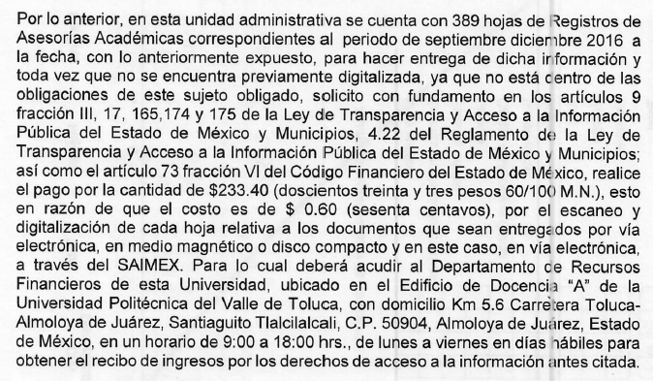
- División de Ingeniería Industrial y de Sistemas:
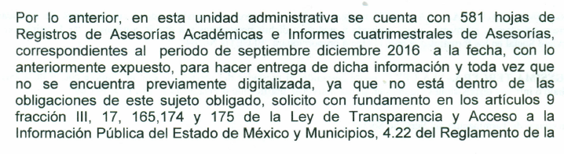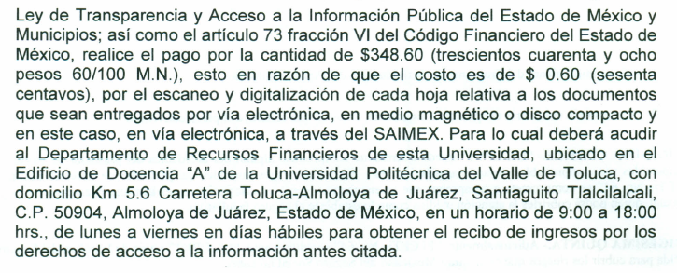
- División de Ingeniería en Biotecnología y Licenciatura en Negocios Internacionales:
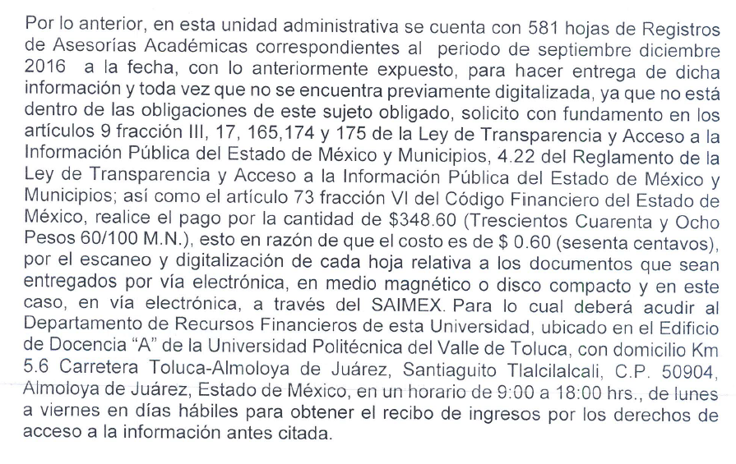
- División de Ingeniería en Mecatrónica.
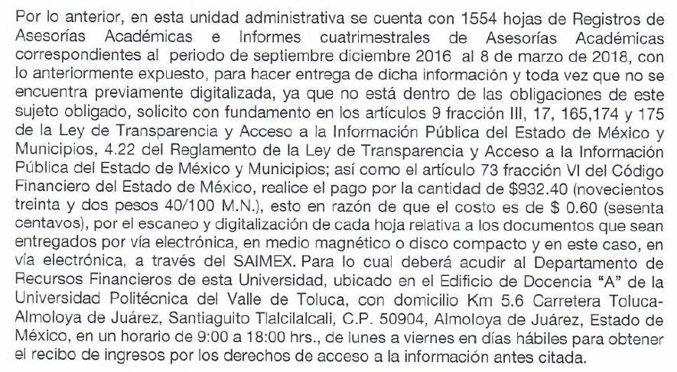

- Así las cosas, se puede advertir que el derecho de la particular de acceder a los documentos que obran en posesión del SUJETO OBLIGADO se encuentra limitado, en virtud de que no le fueron proporcionaron los documentos consistentes en las evidencias de asesorías de cada una de las Direcciones de División; incumpliendo así lo previsto en el artículo 4 de la Ley de Transparencia y Acceso a la Información Pública del Estado de México y Municipios, toda vez que el derecho de acceso a la información se define como la prerrogativa que tiene toda persona para acceder a la información generada, administrada o en poder de los Sujetos Obligados; apegándose en todo momento al principio de máxima publicidad consagrado en la Constitución Política de los Estados Unidos Mexicanos, en la Constitución Política del Estado Libre y Soberano de México y demás relativos y aplicables en la Materia, al establecer que toda información en posesión de cualquier autoridad, entidad, órgano y organismo federal, estatal y municipal, es pública y solo podrá ser reservada temporalmente por razones de interés público en los términos que fijen las leyes; y al reconocerse como un derecho fundamental es que todo Sujeto Obligado debe ceñir su actuar a la conservación patrimonial de sus archivos documentales y posteriormente el acceso de la información pública.

- Consecuentemente, no es posible tener por satisfecho el derecho de acceso a la información del hoy recurrente en virtud de que en primer término es preciso referir que estamos ante el escenario de documentos los cuales son considerados públicos, es decir, la naturaleza de los oficios y de los asuntos que se traten es en estos son así, es entonces debe contar en su poder, sirve de referencia los artículos 1, 2, 5 y 6 de la Ley de Documentos Administrativos e Históricos del Estado de México que a continuación se trascriben:
“Artículo 1. La presente Ley, es de orden público e interés social y tiene por objeto normar y regular la administración de documentos administrativos e históricos de las autoridades del Estado y los municipios en el ámbito de su competencia. Se entiende por documento, cualquier objeto o archivo electrónico o de cualquier otra tecnología existente que pueda dar constancia de un hecho.”
“Artículo 2.- Para los efectos de esta Ley, se entiende por Administración de Documentos:
a) Los actos tendientes a inventariar, regular, coordinar y dinamizar el funcionamiento y uso de los documentos existentes en los Archivos Administrativos e Históricos de los Poderes del Estado, Municipios y Organismos Auxiliares y en su caso, los que posean particulares.
b) Los actos que se realicen para generar, recibir, mantener, custodiar, reconstruir, depurar o destruir Documentos Administrativos o Históricos, que por su importancia sean fuentes esenciales de información acerca del pasado y presente de la vida institucional del Estado.”
“Artículo 3.- Los sujetos públicos encargados de realizar los actos a que se refiere el artículo anterior, son los Poderes del Estado, Municipios y Organismos Auxiliares. Los usuarios, son aquellas personas, que reciben el beneficio del uso temporal y controlado de los Documentos que obran en los Archivos.”
“Artículo 5.- El servidor público, encargado de recibir documentos, los registrará en el acto de su recepción, indicando el destino que deba darse a cada uno.”
“Artículo 6.- Los usuarios tendrán acceso a la información de los documentos, conforme a lo dispuesto por la ley de la materia.”
(Énfasis añadido)

- De los preceptos jurídicos invocados con anterioridad se desprende que la Ley que regula los documentos en el Estado indica que es de orden público e interés social, es decir, tiene efectos erga omnes los cuales todas aquellas autoridades que estén en el territorio mexiquense les aplica la Ley en cuestión tratándose en materia de documentos, así mismo como lo es el Sujeto Obligado, juega un papel de autoridad administrativa, es decir, se configura el hecho de que estamos ante una dependencia que realiza actos de autoridad y que estos mismos se deben documentar como la Ley de la materia lo señala.

- Por otro lado, las instituciones encargadas de la administración de documentos y que a su vez en relación con lo anterior realizan actos de autoridad, deben llevar una correcta administración de los documentos que generar y reciben, en el entendido que la administración no solo lleva el resguardo de los documentos sino también el inventario, regulación, coordinación y dinamización en el funcionamiento y uso de estos.

- Asimismo, los documentos generados por las instituciones en este caso por la Universidad Politécnica del Valle de Toluca, debieron ser registrados en el acto de su generación o recepción, indicando en todo momento el destino de estos, para un control de específico y puntual de dichos documentos, también es importante hacer ver que el marco jurídico antes citado establece las bases mínimas para concentrar y administrar el material documental y dicha ley es el instrumento jurídico que norma el archivo y la administración de los documentos.

- Es importante visualizar que el SUJETO OBLIGADO ya asumió contar con la información, sin embargo, al señalar que no se cuenta digitalizada, la RECURRENTE para acceder a ella deberá de realizar el pago de derechos correspondiente, por ello es fundamental el respetar y cumplir los principios rectores de la materia de acceso a la información y a su vez los principios del Instituto de Transparencia, los cuales son Certeza, Eficacia, Máxima Publicidad, Objetividad, Transparencia entre otros, ya que se debe otorgar seguridad y certidumbre jurídica a los particulares, para que se puedan conocer las acciones apegadas a derecho y que se garantice que los procedimientos sean completamente verificables, fidedignos y confiables.

- Cabe hacer el señalamiento que el recurrente solicitó la información vía Sistema de Acceso a la Información Mexiquense SAIMEX, sin embargo, el Sujeto Obligado en su respuesta pretende cambiar la modalidad de entrega de estas documentales, dado que señaló que no cuenta con la información digitalizada y que únicamente se conserva en soporte físico además, al exceder veinte páginas solicita el pago de derechos correspondientes para su entrega.

- En esa tesitura, de conformidad con Lineamientos para la Organización y Conservación de los Archivos emitidos por el Consejo Nacional del Sistema Nacional de Transparencia, Acceso a la Información Pública y Protección de Datos Personales establece lo siguiente:

“Primero. Los presentes lineamientos tienen por objeto establecer las políticas y criterios para la sistematización y digitalización, así como para la custodia y conservación de los archivos en posesión de los sujetos obligados, con la finalidad de garantizar la disponibilidad, la localización eficiente de la información generada, obtenida, adquirida, transformada y contar con sistemas de información, ágiles y eficientes.
…
Cuarto. Además de las definiciones contenidas en el artículo 3 de la Ley General de Transparencia y Acceso a la Información Pública, para efectos de los presentes lineamientos se entenderá por:
(…)
XVII. Digitalización: La técnica que permite convertir la información que se encuentra guardada de manera analógica, en soportes como papel, video, casetes, cinta, película, microfilm, etcétera, en una forma que sólo puede leerse o interpretarse por medio de una infraestructura tecnológica;
…
XXXVIII. Preservación digital: El proceso específico para mantener los materiales digitales durante las diferentes generaciones de la tecnología, a través del tiempo, con independencia de los soportes en los que se almacenan;
(…)
Trigésimo cuarto. Los Sujetos obligados deberán establecer, en el Programa anual de desarrollo archivístico, la estrategia de conservación a largo plazo y las acciones que garanticen los procesos de gestión documental electrónica.
…”
(Énfasis añadido)

- Es así, que los Sujetos Obligados de conformidad los citados Lineamientos tienen la obligación de digitalizar la información de los archivos en su posesión, con la finalidad de garantizar la disponibilidad, además, en su transitorio segundo establece que los Sujetos Obligados contarán con un plazo máximo de doce meses posteriores a la publicación de los Lineamientos para la implementación del Sistema Institucional de Archivos y, toda vez que este fue publicado el cuatro (04) de mayo de dos mil dieciséis, el periodo para la implementación feneció el cuatro de mayo de dos mil diecisiete.

- En conclusión, el SUJETO OBLIGADO al asumir contar con la información y de conformidad con los citados Lineamientos, tiene la obligación de digitalizar los archivos que obren en su poder por lo cual, ajustándose lo que señala la normatividad de contar con los documentos digitalizados, se desestima el pago de derechos de la información y se ordena la entrega de la información vía Sistema de Acceso a la Información Mexiquense SAIMEX con la finalidad de garantizar el derecho de acceso a información ejercido por el recurrente y privilegiando el principio de gratuidad del solicitante al haber elegido inicialmente la modalidad de entrega de la información requerida a través del Sistema de Acceso a la Información Mexiquense.

- En armonía con lo anterior se está ante la evidente vulneración del derecho humano de acceso a la información pública, prerrogativa elevada a rango de derecho humano, protegido no solamente por los ordenamientos jurídicos locales y nacionales, sino también internacionales, que debe ser satisfecho en todo momento como una función esencial y primordial del Estado como ente garante de los derechos humanos.

- Por lo tanto, resultan parcialmente fundadas las razones o motivos de inconformidad hechos valer por la RECURRENTE en el recurso de revisión de mérito, razón por la cual es dable ordenar las evidencias de asesorías de las distintas Direcciones de División, en versión pública en términos del considerando QUINTO de la presente resolución.

QUINTO. De la versión pública.

- Por otro lado, debe destacarse que debido a la naturaleza de la información solicitada, esto es, las evidencias de asesorías eventualmente pudieran obrar datos personales susceptibles de protegerse, y toda vez que este Instituto de Transparencia, Acceso a la Información Pública y Protección de Datos Personales del Estado de México tiene el deber de velar por la protección de los datos personales aun tratándose de servidores públicos y en su caso generar la versión pública del documento por las consideraciones que se estimen pertinentes

- La clasificación total o parcial de la información requerida, mediante solicitud de acceso a la información pública, constituye una restricción al derecho humano de acceso a la información. Como reiteradamente han dicho, diversos órganos jurisdiccionales, ningún derecho es absoluto aunque cualquier límite o restricción, para ser legítimo, debe reunir con tres requisitos: primero, debe de estar establecida en un ordenamiento legal, antes de su aplicación; debe de corresponder a un fin legítimo y ser estrictamente proporcional con el principio o valor que se pretende preservar. En este caso, la clasificación total o parcial de la información es un supuesto que tanto la Ley General de Transparencia y Acceso a la Información Pública, en adelante, la Ley General, como la Ley de Transparencia y Acceso a la Información Pública del Estado de México y Municipios, en adelante, la Ley Estatal, establecen, y agotar el procedimiento legalmente establecido, es precisamente lo que permite acreditar el cumplimiento de los otros dos requisitos.

- El grave problema que enfrentamos en general, los acuerdos de clasificación de la información que emiten los sujetos obligados, siguen sin observar los requisitos, tanto por la complejidad del procedimiento como por la falta de atención de los operadores jurídicos.

Requisitos previos.

- Los artículos 122 y 100 de la Ley Estatal y de la Ley General, respectivamente, señalan que los Sujetos Obligados determinan que la información actualiza alguno de los supuestos de clasificación y que son los titulares de las áreas los encargados de clasificar la información. En consecuencia, son los titulares de las áreas quienes administran la información y los que PROPONEN su clasificación y no el Comité de Transparencia, toda vez que éste únicamente aprueba, modifica o revoca la propuesta de clasificación. Al hacerlo tienen que precisar de qué información se trata (nombre, registro federal de contribuyentes, edad, fotografía, entre otros) que forme parte de algún documento o el documento que se pretende reservar (contrato, licencia, póliza, entre otros), señalando el supuesto de clasificación (confidencialidad o reserva).

- Además, se debe señalar el procedimiento, de los tres que establecen los artículos 132 y 106 de la Ley Estatal y General, respectivamente, por el que se realiza dicha clasificación, a saber, cuando se atiende una solicitud de acceso a la información, porque lo determina una autoridad competente o porque se va a generar una versión pública para cumplir con sus obligaciones.

- El último de estos requisitos previos consiste en que no se pueden emitir acuerdos de carácter general ni particular, según lo disponen los artículos 134 y 108 de la Ley Estatal y de la Ley General, respectivamente, esto es, no se puede hacer un acuerdo para clasificar de manera general todos los documentos de un expediente o área, sin individualizar su análisis y tampoco se puede hacer un acuerdo por cada dato que se vaya a clasificar dentro de un documento con diez datos, por ejemplo, susceptibles de ser clasificados.

Supuestos de clasificación.

- Las disposiciones constitucionales y legales en la materia establecen los dos supuestos generales para clasificar la información: por reserva y por confidencialidad.

- Los artículos 143 y 116 de la Ley Estatal y de la Ley General, respectivamente, señalan los supuestos para que la información pueda ser clasificada como confidencial:
“I. Se refiera a la información privada y los datos personales concernientes a una persona física o jurídica colectiva identificada o identificable;
II. Los secretos bancario, fiduciario, industrial, comercial, fiscal, bursátil y postal, cuya titularidad corresponda a particulares, sujetos de derecho internacional o a sujetos obligados cuando no involucren el ejercicio de recursos públicos; y
III. La que presenten los particulares a los sujetos obligados, de conformidad con lo dispuesto por las leyes o los tratados internacionales.

La información confidencial no estará sujeta a temporalidad alguna y sólo podrán tener acceso a ella los titulares de la misma, sus representantes y los servidores públicos facultados para ello.
No se considerará confidencial la información que se encuentre en los registros públicos o en fuentes de acceso público, ni tampoco la que sea considerada por la presente ley como información pública.”

- Mientras que los artículos 130 y 105 de la Ley Estatal y de la Ley General, respectivamente, señalan que la aplicación de estos supuestos debe de realizarse de manera restrictiva y limitada, por lo que debe acreditarse que se cumple con esta condición y no se pueden ampliar las excepciones o supuestos de clasificación aduciendo analogía o mayoría de razón.

- Como consecuencia de lo anterior, el SUJETO OBLIGADO debe identificar claramente el tipo de información y hacer un juicio de subsunción o encaje para acreditar que el supuesto de hecho corresponde estrictamente con la hipótesis jurídica. Esto también lo debe de realizar el servidor público habilitado y el titular del área que administra la información.

Formalidades para emitir el acuerdo de clasificación.

- El Comité de Transparencia, según lo dispuesto en los artículos 128 y 103 de la Ley Estatal y de la Ley General, respectivamente, y la fracción III del numeral Segundo de los Lineamientos generales en materia de clasificación y desclasificación de la información, así como para la elaboración de versiones públicas, en adelante los Lineamientos Generales, cuenta con las facultades para aprobar, modificar o revocar la clasificación de la información que haya propuesto. Por lo tanto, el Comité aprueba modifica o revoca la clasificación.

- Evidentemente, esta decisión implica una restricción a un derecho humano, por lo tanto, puede generar un agravio a la particular y, en consecuencia, es necesario que el acto reúna con los requisitos elementales, entre ellos, que la autoridad que va a emitir el acto de autoridad sea la legalmente facultada para ello, es decir, que cumpla con el principio de reserva de ley, por lo que no está demás señalar que el artículo 45 de la Ley Estatal, claramente señala que el Comité de Transparencia, legalmente facultado para emitir el acuerdo de clasificación, se integra por el Titular de la Unidad de Transparencia, el responsable del área coordinadora de archivos y el titular del órgano interno de control y el servidor público encargado de la protección de datos personales; integrado siempre por un número impar y que no debe de existir dependencia jerárquica entre sus integrantes. Cualquier otra composición del Comité puede generar vicios de legalidad de origen en el acto que restringe un derecho humano.

- La decisión de aprobar, modificar o revocar la clasificación deberá de asentarse en un documento que registre la determinación a la que se llegue después de un análisis minucioso a partir de lo propuesto por el Titular del área que administra la información, cuyo análisis debe integrarse en la agenda de los asuntos a tratar en las sesiones, se insiste, a partir de las decisiones adoptadas previamente por los titulares de áreas y que son sujetas a control, en primera instancia, por el Comité de Transparencia.

Requisitos de fondo del acuerdo de clasificación.

- Como se ha señalado antes, al hacer el juicio de subsunción o encaje entre el supuesto de hecho y la hipótesis jurídica, se debe acreditar la estricta correspondencia entre un elemento y otro. Ahora, en esta parte del procedimiento, que se desahoga en sede del Comité de Transparencia, la ley nos aporta mayores luces para cumplir con dicha acreditación. En los artículos 131 y 105 segundo párrafo de la Ley Estatal y de la Ley General respectivamente, y el lineamiento sexagésimo segundo de los Lineamientos Generales, al señalar que la carga de la prueba, para justificar las restricciones, corresponde a los Sujetos Obligados, por lo que deberán fundar y motivar debidamente la clasificación.

- De lo anterior, se desprende que para una correcta clasificación total o parcial, esto es determinar los datos que se suprimen en las versiones públicas, es necesario fundar y motivar, de manera correcta, la clasificación; considerando que todo acto que la autoridad pronuncie en el ejercicio de sus atribuciones, debe expresar los fundamentos legales que le dieron origen y las razones por las que se deben aplicar al caso concreto.

- Han sido vastos los estudios doctrinarios relativos a estos derechos fundamentales y al principio de legalidad en ellos contenidos; como ejemplo, el procesalista José Ovalle Fabela, en su obra “Garantías Constitucionales del Proceso”, refiere que “...la garantía de fundamentación impone a las autoridades el deber de precisar las disposiciones jurídicas que aplican a los hechos de que se trate y que sustenten su competencia, así como de manifestar los razonamientos que demuestren la aplicabilidad de dichas disposiciones, todo lo cual se debe traducir en una argumentación o juicio de derecho. Pero de igual manera, la garantía de motivación exige que las autoridades expongan los razonamientos con base en los cuales llegaron a la conclusión de que esos hechos son ciertos, normalmente a partir del análisis de las pruebas, lo cual se debe exteriorizar en una argumentación o juicio de hecho....”
- Por su parte, el intérprete judicial del país ha establecido una jurisprudencia respecto a qué debe entenderse por fundamentación y motivación, en los siguientes términos:
“FUNDAMENTACIÓN Y MOTIVACIÓN. La debida fundamentación y motivación legal, deben entenderse, por lo primero, la cita del precepto legal aplicable al caso, y por lo segundo, las razones, motivos o circunstancias especiales que llevaron a la autoridad a concluir que el caso particular encuadra en el supuesto previsto por la norma legal invocada como fundamento.”

SEGUNDO TRIBUNAL COLEGIADO DEL SEXTO CIRCUITO.
Amparo directo 194/88. Bufete Industrial Construcciones, S.A. de C.V. 28 de junio de 1988. Unanimidad de votos. Ponente: Gustavo Calvillo Rangel. Secretario: Jorge Alberto González Álvarez.
Revisión fiscal 103/88. Instituto Mexicano del Seguro Social. 18 de octubre de 1988. Unanimidad de votos. Ponente: Arnoldo Nájera Virgen. Secretario: Alejandro Esponda Rincón.
Amparo en revisión 333/88. Adilia Romero. 26 de octubre de 1988. Unanimidad de votos. Ponente: Arnoldo Nájera Virgen. Secretario: Enrique Crispín Campos Ramírez.
Amparo en revisión 597/95. Emilio Maurer Bretón. 15 de noviembre de 1995. Unanimidad de votos. Ponente: Clementina Ramírez Moguel Goyzueta. Secretario: Gonzalo Carrera Molina.
Amparo directo 7/96. Pedro Vicente López Miro. 21 de febrero de 1996. Unanimidad de votos. Ponente: María Eugenia Estela Martínez Cardiel. Secretario: Enrique Baigts Muñoz.

- Así, en un acto de autoridad se cumple con la debida fundamentación cuando se cita el precepto legal aplicable al caso concreto y la debida motivación cuando se expresan las razones, motivos o circunstancias que tomó en cuenta la autoridad para adecuar el hecho a los fundamentos de derecho.

- En consecuencia, la fundamentación y motivación implica que, en el acto de autoridad, además de contenerse los supuestos jurídicos aplicables se expliquen claramente por qué a través de la utilización de la norma se emitió el acto. De este modo, la persona que se sienta afectada pueda impugnar la decisión, permitiéndole una real y auténtica defensa.

- En ese mismo sentido, el numeral trigésimo tercero fracción V de los Lineamientos Generales, precisa que para motivar la clasificación se deben acreditar las circunstancias de tiempo, modo y lugar.

- Ahora bien, para cada caso además de fundar y motivar, se debe identificar con claridad que datos contenidos en las documentales que son susceptibles de suprimirse, por ejemplo, si una documental de naturaleza pública como lo es la nómina general, si bien el dato de sus remuneraciones es eminentemente público, no así todos los datos contenidos en dicho documento que son datos personales del servidor público que no tienen ninguna injerencia en el tema de la transparencia y la rendición de cuentas, por ejemplo, Clave Única de Registro de Población (CURP), Registro Federal de Contribuyentes (R.F.C.), estos son datos susceptibles de clasificarse como confidenciales mediante una versión pública que deje a la vista los datos que ofrezcan la información requerida.
- Otro tipo de información confidencial constituyen los secretos bancario, fiduciario, industrial, comercial, fiscal, bursátil y postal, cuya titularidad corresponda a particulares, sujetos de derecho internacional o a sujetos obligados cuando no involucren el ejercicio de recursos públicos, así lo define la fracción XXI del artículo 3 de la Ley Estatal.

Condiciones especiales de la clasificación de la información como confidencial.
- Los artículos 148 y 120 de la Ley Estatal y de la Ley General, respectivamente, establecen que aun tratándose de datos personales, se podrán proporcionar, incluso sin solicitar el consentimiento de su titular, cuando dichos datos correspondan a los siguientes supuestos:
“I. La información se encuentre en registros públicos o fuentes de acceso público;
II. Por Ley tenga el carácter de pública;
III. Exista una orden judicial;
IV. Por razones de seguridad pública, o para proteger los derechos de terceros, se requiera su publicación; o
V. Cuando se transmita entre sujetos obligados y entre éstos y los sujetos de derecho internacional, en términos de los tratados y los acuerdos interinstitucionales, siempre y cuando la información se utilice para el ejercicio de facultades propias de los mismos”

- En el caso de lo señalado en la fracción IV, será el Instituto quien deba aplicar la prueba de interés público, considerando también que como recientemente ha discutido la Suprema Corte de Justicia de la Nación, los servidores públicos nos encontramos sujetos a un régimen menor de protección.

- Pero si la información que se pretende clasificar como confidencial no se encuentra en los supuestos antes señalados y es posible, se deberá consultar al titular de los datos si permite o no el acceso. De no ser posible, la realización de la consulta, procede, fundando y motivando, la clasificación.

- Consecuentemente, en términos del artículo 179 fracciones I, IX y X de la citada Ley, resultan parcialmente fundadas las razones o motivos de inconformidad hechos valer por la RECURRENTE en los recursos de revisión en mérito, razón por lo cual es dable ordenar en versión publica las evidencias de asesorías desde el período septiembre-diciembre de dos mil dieciséis a la fecha de cada una de las Direcciones de División de la Universidad Politécnica del Valle de Toluca.

- Por lo anteriormente expuesto y fundado este ÓRGANO GARANTE emite los siguientes:

RESOLUTIVOS

PRIMERO. Resultan infundadas las razones o motivos de inconformidad hechos valer en el recurso de revisión 00948/INFOEM/IP/RR/2018 en términos del considerando CUARTO de la presente resolución por lo que se CONFIRMA la respuesta emitida por el SUJETO OBLIGADO para la solicitud 00039/UPVT/IP/2018.
SEGUNDO. Resultan parcialmente fundadas las razones y motivos de inconformidad hechas valer en el recurso de revisión 00986/INFOEM/IP/RR/2018 en términos del considerando CUARTO de la presente resolución, por lo que se MODIFICA la respuesta proporcionada por el SUJETO OBLIGADO a la solicitud 00044/UPVT/IP/2018 y se ORDENA entregar vía Sistema de Acceso a Información Mexiquense (SAIMEX), de ser el caso en versión pública, de los periodos académicos correspondientes del uno (1) septiembre de dos mil dieciséis al siete (07) de marzo de dos mil dieciocho la siguiente información:
- Evidencias de asesorías en posesión de cada una de las Direcciones de División.
Para efectos de lo anterior se deberá emitir el Acuerdo del Comité de Transparencia en términos de los artículos 49 fracción VIII y 132 fracción II de la Ley de Transparencia y Acceso a la Información Pública del Estado de México y Municipios, en el que funde y motive las razones sobre los datos que se supriman o eliminen dentro del soporte documental respectivo objeto de las versiones públicas que se formulen.
TERCERO. Notifíquese al Titular de la Unidad de Transparencia del SUJETO OBLIGADO, para que conforme a los artículos 186 último párrafo, 189 párrafo segundo y 199 de la Ley de Transparencia y Acceso a la Información Pública del Estado de México y Municipios, vigente, dé cumplimiento a lo ordenado dentro del plazo de diez días hábiles, debiendo rendir a este Instituto el informe de cumplimiento de la resolución en un plazo de tres días hábiles posteriores.
CUARTO. Notifíquese a -------------------------------- la presente resolución y el informe justificado y anexos adjuntos al recurso de revisión 00986/INFOEM/IP/RR/2018.
QUINTO. Se hace del conocimiento de -------------------------------------- que, de conformidad con lo establecido en el artículo 196 de la Ley de Transparencia y Acceso a la Información Pública del Estado de México y Municipios, en caso de que considere que la resolución le cause algún perjuicio podrá impugnarla vía juicio de amparo en los términos de las leyes aplicables.

ASÍ LO RESUELVE, POR UNANIMIDAD DE VOTOS, EL PLENO DEL INSTITUTO DE TRANSPARENCIA, ACCESO A LA INFORMACIÓN PÚBLICA Y PROTECCIÓN DE DATOS PERSONALES DEL ESTADO DE MÉXICO Y MUNICIPIOS, CONFORMADO POR LOS COMISIONADOS ZULEMA MARTÍNEZ SÁNCHEZ EMITIENDO VOTO PARTICULAR; EVA ABAID YAPUR EMITIENDO VOTO PARTICULAR; JOSÉ GUADALUPE LUNA HERNÁNDEZ Y JAVIER MARTÍNEZ CRUZ; EN LA VIGÉSIMA PRIMERA SESIÓN ORDINARIA CELEBRADA EL SEIS (6) DE JUNIO DE DOS MIL DIECIOCHO, ANTE EL SECRETARIO TÉCNICO DEL PLENO ALEXIS TAPIA RAMÍREZ.
Zulema Martínez Sánchez
Comisionada Presidenta
(Rúbrica)
Eva Abaid Yapur  Comisionada  (Rúbrica) | José Guadalupe Luna Hernández  Comisionado  (Rúbrica)
Javier Martínez Cruz
Comisionado
(Rúbrica)
Alexis Tapia Ramírez
Secretario Técnico del Pleno
(Rúbrica)
Esta hoja corresponde a la resolución de seis (06) de junio de dos mil dieciocho, emitida en los recursos de revisión 00948/INFOEM/IP/RR/2018 y acumulado.

Emitidos por este Instituto y publicados en el Periódico Oficial del Gobierno del Estado de México “Gaceta del Gobierno” en fecha treinta de octubre de dos mil ocho.
Convención Americana sobre Derechos Humanos. Artículo 13.
Constitución Política de los Estados Unidos Mexicanos. Artículo sexto, sección A, fracción I.
Corte Interamericana de Derechos Humanos. Caso Claude Reyes y otros vs. Chile. Sentencia de 19 de septiembre de 2006. Serie C. No. 151. Párr. 86.
Ibídem. Parr. 87.
Consultable en: http://www.dof.gob.mx/nota_detalle.php?codigo=5436056&fecha=04/05/2016
RESTRICCIONES A LOS DERECHOS FUNDAMENTALES. ELEMENTOS QUE EL JUEZ CONSTITUCIONAL DEBE TOMAR EN CUENTA PARA CONSIDERARLAS VÁLIDAS. Ningún derecho fundamental es absoluto y en esa medida todos admiten restricciones. Sin embargo, la regulación de dichas restricciones no puede ser arbitraria. Para que las medidas emitidas por el legislador ordinario con el propósito de restringir los derechos fundamentales sean válidas, deben satisfacer al menos los siguientes requisitos: a) ser admisibles dentro del ámbito constitucional, esto es, el legislador ordinario solo puede restringir o suspender el ejercicio de las garantizas individuales con objetivos que puedan enmarcarse dentro de las previsiones de la Carta Magna; b) ser necesarias para asegurar la obtención de los fines que fundamentan la restricción constitucional, es decir, no basta que la restricción sea en términos amplios útil para la obtención de esos objetivos, sino que debe ser la idónea para su realización, lo que significa que el fin buscado por el legislador no se pueda alcanzar razonablemente por otros medios menos restrictivos de derechos fundamentales; y, c) ser proporcional, esto es, la medida legislativa debe respetar una correspondencia entre la importancia del fin buscado por la ley, y los efectos perjudiciales que produce en otros derechos e intereses constitucionales, en el entendido de que la persecución de un objetivo constitucional no puede hacerse a costa de una afectación innecesaria o desmedida a otros bienes y derechos constitucionalmente protegidos. Así́, el juzgador debe determinar en cada caso si la restricción legislativa a un derecho fundamental es, en primer lugar, admisible dadas las previsiones constitucionales, en segundo lugar, si es el medio necesario para proteger esos fines o intereses constitucionalmente amparados, al no existir opciones menos restrictivas que permitan alcanzarlos; y en tercer lugar, si la distinción legislativa se encuentra dentro de las opciones de tratamiento que pueden considerarse proporcionales. De igual manera, las restricciones deberán estar en consonancia con la ley, incluidas las normas internacionales de derechos humanos, y ser compatibles con la naturaleza de los derechos amparados por la Constitución, en aras de la consecución de los objetivos legítimos perseguidos, y ser estrictamente necesarias para promover el bienestar general en una sociedad democrática. 1a./J. 2/2012 (9a.). Primera Sala. Decima Época. Semanario Judicial de la Federación y su Gaceta. Libro V, Febrero de 2012, Pág. 533.
“67. Según se ha interpretado por la jurisprudencia interamericana, el artículo 13.2 de la Convención Americana exige el cumplimiento de las siguientes tres condiciones básicas para que una limitación al derecho a la libertad de expresión sea admisible: (1) la limitación debe haber sido definida en forma precisa y clara a través de una ley formal y material, (2) la limitación debe estar orientada al logro de objetivos imperiosos autorizados por la Convención Americana, y (3) la limitación debe ser necesaria en una sociedad democrática para el logro de los fines imperiosos que se buscan; estrictamente proporcionada a la finalidad perseguida; e idónea para lograr el objetivo imperioso que pretende lograr”. Relatoría Especial para la Libertad de Expresión, Comisión Interamericana de Derechos Humanos. Marco jurídico interamericano sobre el derecho a la libertad de expresión. Párr. 67.
“De continuo hacemos un tipo de juicios que podemos llamar de encaje, y que dan lugar a enunciados del tipo ‘x es un Y’. Si sabemos o asumimos que todos los objetos o seres que reúnen las propiedades a, b y c pertenecen al conjunto de los J, cada vez que encontramos uno que tiene esas tres propiedades decimos que es un J. Y también incorporamos excepciones, como cuando asumimos que no pertenece a la categoría de los J el ser que tiene la propiedad d, aunque tenga cualesquiera otras. Entonces, de un x que tenga las propiedades a, b, c y d diremos que no es un J. Todo esto, en verdad, son obviedades, casi perogrulladas, pero veremos que conviene aquí explicitarlas e ir paso a paso. “También en el campo general de lo normativo realizamos, todo el rato, juicios de encaje, sea respecto de acciones, de estados de cosas o de sujetos. Si en el sistema normativo de referencia asumimos que el homicidio es una acción consistente en matar a otro de modo intencional o imprudente, calificaremos como homicidio la acción por la que A mató a B intencional o imprudentemente… “En la teoría jurídica más tradicional, a esos que he llamado juicios de encaje se les llama subsunciones o juicios de subsunción. Subsunciones o juicios de encaje de ese tipo, positivos o negativos, los hacemos sin parar en todo el ámbito de lo normativo, no sólo en el del derecho” GARCÍA AMADO, Juan Antonio. “¿Qué es ponderar? Sobre implicaciones y riesgos de la ponderación” en Revista Iberoamericana de Argumentación, No. 13, 2016. Pp 1-19.
Tribunales Colegiados de Circuito. Novena Epoca. Semanario Judicial de la Federación y su Gaceta. Tomo III, marzo de 1996. Pág 769. Consultado en http://sjf.scjn.gob.mx/sjfsist/Documentos/Tesis/203/203143.pdf el viernes 16 de junio de 2017.
Artículo 3. Para los efectos de la presente Ley se entenderá por: (…) IX. Datos personales: La información concerniente a una persona, identificada o identificable según lo dispuesto por la Ley de Protección de Datos Personales del Estado de México;

